
Prof. Ing. Giulio Ballio

BAIONETTA

Informazioni

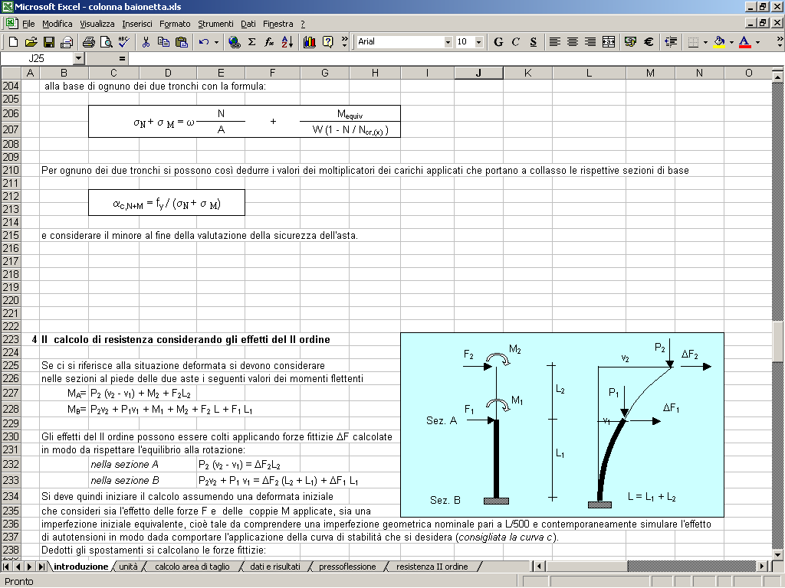

Distribuito da:

Castalia s.r.l.
tel. +39-2-26681083
fax +39-2-26681876
E-mail info@castaliaweb.com
Via Pinturicchio, 24
20133 Milano (Italy)

Rev.3.0 del 11-9-2006
A cura di Castalia s.r.l.

Baionetta è una nuova applicazione EXCEL scritta dal Prof. Ing. Giulio Ballio. BAIONETTA serve a fare il calcolo a stabilità di colonne a baionetta, tipiche dei capannoni industriali monopiano con via di corsa.

I tratti possono essere costituiti da aste a sezione piena o da strutture reticolari. Un foglio appositamente predisposto serve a valutare l’area di taglio equivalente per dette strutture reticolari.

Si fa l’ipotesi che la colonna sia incastrata al piede, libera di muoversi in senso trasversale e sia invece vincolata agli sbandamenti in senso longitudinale. Il problema consiste nel trovare il comportamento ad instabilità della colonna, anche tenendo eventualmente in conto gli effetti del secondo ordine con il metodo P-Δ (flessione parassita generata dai carichi verticali sulla configurazione deformata).

La cartella di lavoro è composta dai seguenti fogli:

- Introduzione
- Unità
- Calcolo area di taglio
- Dati e Risultati
- Pressoflessione
- Resistenza II ordine.

Il foglio introduzione è una vasta illustrazione di tutti i metodi di calcolo seguiti, a spiegazione di quanto il programma esegue.

Il foglio unità serve a stabilire le unità di misura.
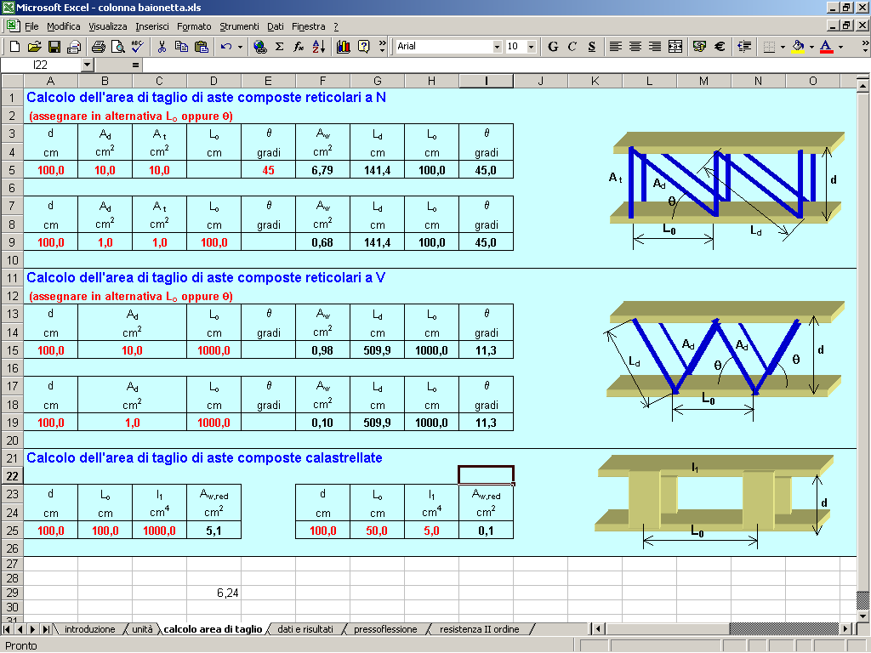
Il foglio Calcolo area di taglio serve a calcolare l’area di taglio equivalente nel caso in cui la colonna sia composta reticolare o composta calastrellata. L’area di taglio serve poi come dato di input per il foglio successivo.
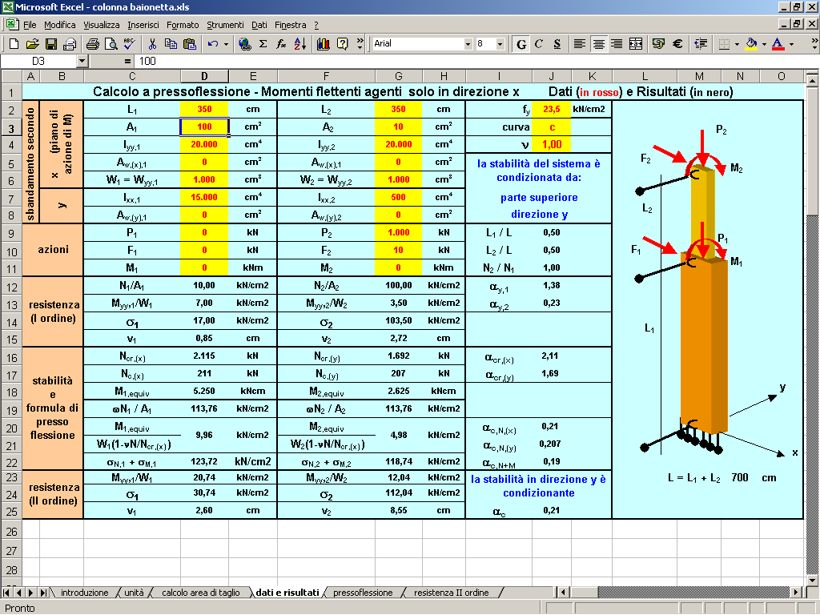
Il foglio Dati e risultati chiede i dati di input e riepiloga i principali risultati.

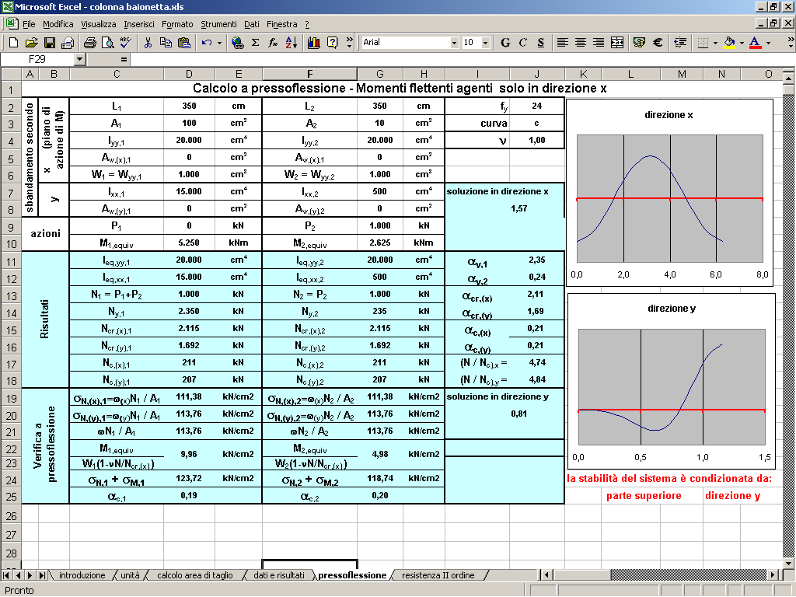
Il foglio pressoflessione, oltre a riportare i dati di ingresso, esplicita alcuni risultati di dettaglio non compresi nel foglio Dati e Risultati relativamente ai calcoli di stabilità a pressoflessione.

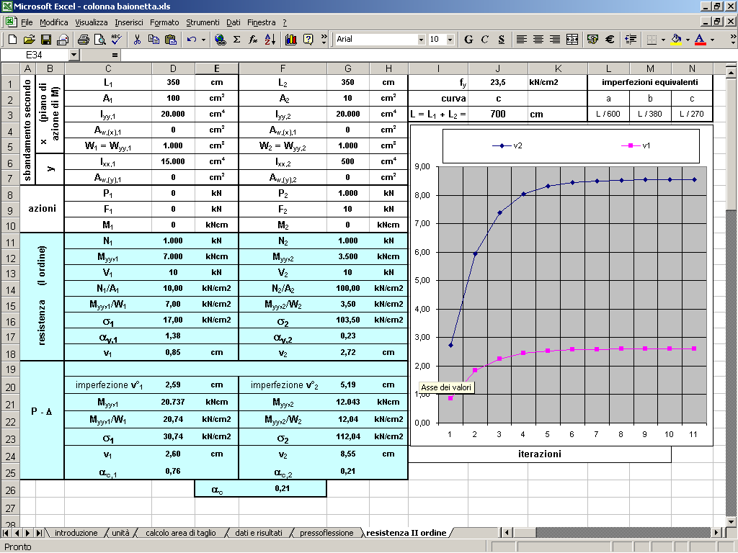

Il foglio Resistenza II ordine, oltre a riportare i dati di ingresso, esplicita alcuni risultati di dettaglio non compresi nel foglio Dati e Risultati relativamente ai calcoli di resistenza per effetti del II ordine.

Inquadramento commerciale

Baionetta è proposto al costo di 100€+IVA. Per riceverlo è sufficiente fare l’ordine via e-mail staff@castaliaweb.com , fax (02-26681876) o telefono (02-26681083).

